INDICE
MENU: 3
INIZIO DELLA BATTAGLIA 4
SHOP 6
SEZIONE ASTRONAVI 7
SEZIONE ARMI 11
PARTE DI CODICE E DI FUNZIONAMENTO 14
DatabaseHelper.java 14
Storage.java 19
Costants.java 19
DrawableCostants.java 20
Player.java 20
Enemy.java 22
ShieldPlayer.java 25
Shield.java 26
Bullet.java 28
ExplosionPlayer.java 29
ExplosionEnemy.java 31
MainActivity.java 32
START (AVVIO DELLA BATTAGLIA) 32
SHOP (AVVIO DELLO SHOP) 35
Descrizione (Sezione Astronavi) 36
Pulsanti Seleziona e Compra (Astronavi e Armi) 37
BackButton e ExitG (Per uscire dalle sezioni astronavi e armi) 43
GamePanel.java 46

VERBATIAM

Abbiamo realizzato questa applicazione che propone un videogioco dove si ha la possibilità di scegliere diverse astronavi per sconfiggere i nemici incontrati nel corso della battaglia.
Il gioco si presenta con un menù in cui è possibile avviare la partita, entrare nello shop oppure uscire dal gioco.
Cliccando Start la partita sarà avviata e la battaglia avrà inizio.

Lo Shop ci propone 2 sezioni:

- La sezione delle astronavi presenta 3 astronavi: Greenship, Redship, Ultimate.
Qui Il giocatore può acquistare l’astronave desiderata in base ai Coin ottenuti nelle battaglie.

- La sezione armi presenta i vari tipi di armi che possono essere equipaggiate all’astronave selezionata. Le armi sono predisposte in ordine di potenza.

Cliccando Exit si esce dall’applicazione.

Inoltre il menù principale offre la possibilità di vedere i Coin raccolti e lo Score massimo raggiunto.

Lo scopo di questo gioco è quello di sopravvivere il più possibile all’invasione dei mostri cercando così di ottenere uno Score sempre più alto.

MENU:

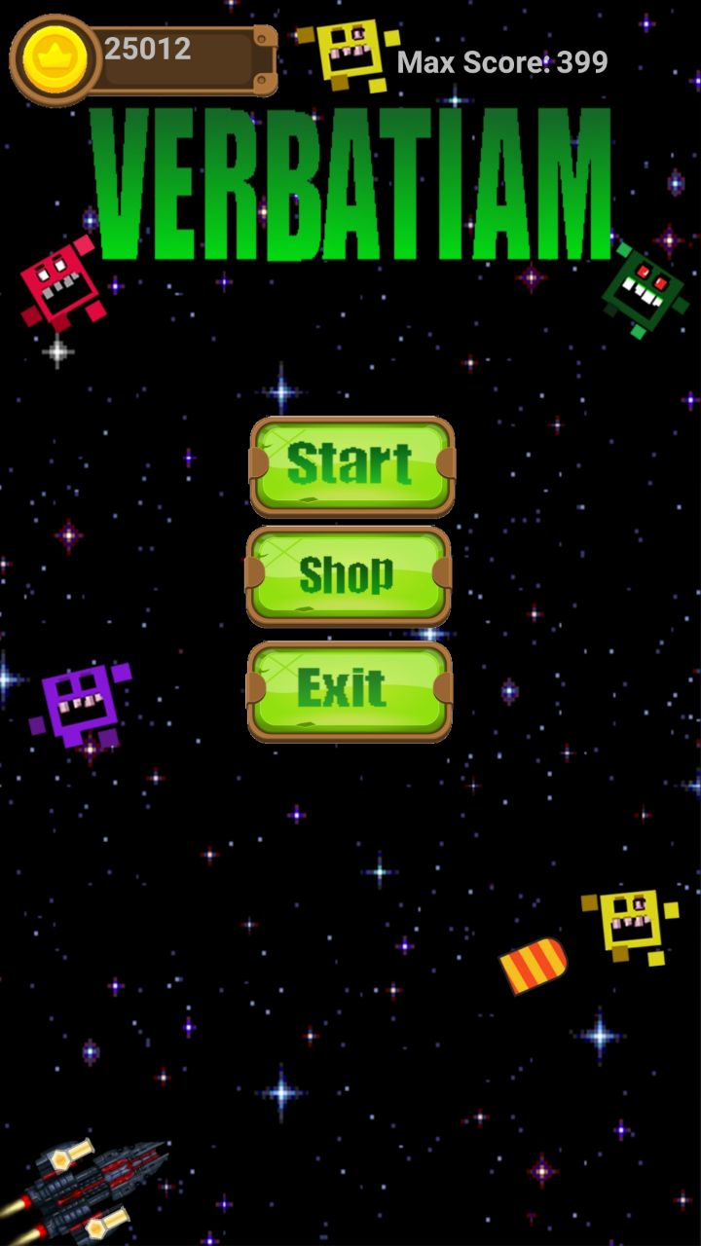

INIZIO DELLA BATTAGLIA

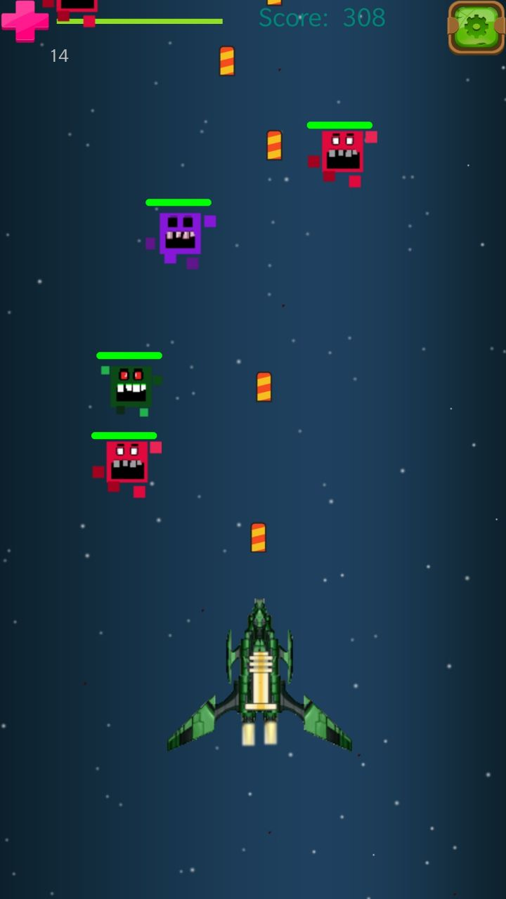

La battaglia offre come scenario lo spazio in cui avviene lo scontro tra l’astronave e il cosiddetto tempestivo attacco degli Scrool.
All’inizio della battaglia il giocatore sarà libero di muovere l’astronave selezionata in tutto il display; nel frattempo inizieranno a spawnare gli Scrool, di vario colore, sul campo di battaglia. L’astronave è dotata di sparo automatico e le armi equipaggiate continueranno a sparare proiettili in una direzione rettilinea ben precisa. Grazie a questo tipo di sparo il giocatore non si dovrà preoccupare di sparare durante la partita. Ma dovrà prestare attenzione a non essere colpito perché ad ogni collisione con un mostro l’armatura dell’astronave si danneggia. In alto a sinistra troviamo la barra degli hp che diminuirà ogni volta che l’astronave colliderà con uno Scrool. A seconda degli hp che abbiamo durante la partita la barra assume un colore differente. Verde quando abbiamo una buona salute o meglio il 100%, giallo quando abbiamo il 50% e infine rosso quando perdiamo. All’inizio della partita si avvia un timer che ci permetterà di osservare quanto riusciamo a resistere. Lo spawn è composto da 4 tipi di mostri, ognuno con un colore diverso (Rosso, Giallo, Verde, Viola). Ogni Scrool ha una propria vita che si incrementa con il passare del tempo. Inoltre ogni 15 secondi viene incrementata la velocità, con cui i mostri scendono, e il danno causato. Quando il proiettile sparato dall’arma dell’astronave colpisce un mostro la sua vita cala e quando arriva a 0 si verifica un’esplosione. Il mostro viene eliminato e il giocatore avrà la possibilità di accumulare 2 Coin. Con il passare del tempo il gioco diventa sempre più difficoltoso perché la velocita dei mostri aumenta sempre di più e anche il danno provocato; oltre a questo la vita di ogni mostro aumenta tanto che l’astronave base non sarebbe più sufficiente per farci continuare a giocare. È necessario cosi, cercare di guadagnare il maggior numero di Coin ad ogni partita per poter potenziare e ottenere nuove astronavi e armi più forti.
Tuttavia nel corso della battaglia il gioco offre alcuni aiuti, man mano che lo score diventa sempre più alto insieme ai nemici spawnano delle palline azzurre con il simbolo di uno shield. Se il giocatore saprà sfruttare al meglio l’occasione e riuscirà a collidere con questa pallina potrà ottenere la possibilità di subire una collisione in più senza danneggiare la propria armatura.
Ogni volta che si perde il gioco ci offre la possibilità di vedere i Coin che abbiamo e anche quelli che abbiamo guadagnato nella partita stessa.
Quando si inizia a giocare per la prima volta saremo costretti ad usare l’astronave base (GreenSpaceship). Non ci consentirà di ottenere grandi risultati o grandi record ma ci permetterà di ottenere Coin sufficienti per acquistare armi e astronavi più forti che ci garantiranno maggior tenuta e di conseguenza di ottenere un record migliore.
Questo gioco non ha una vera e propria fine perché è una continua sfida per migliorare sempre di più e per vedere il numero dello Score sempre più alto. Inoltre la curiosità di scoprire le varie abilita delle altre astronavi e il sogno di controllare un’astronave più bella e più forte porterà il giocatore a giocare appassionatamente per raggiungere i propri obbiettivi.

SHOP

Lo Shop ci propone la possibilità di entrare in 2 sezioni differenti ognuna con uno scopo ben preciso.
La Sezione Astronavi e la Sezione Armi che ora verranno descritte nello specifico.

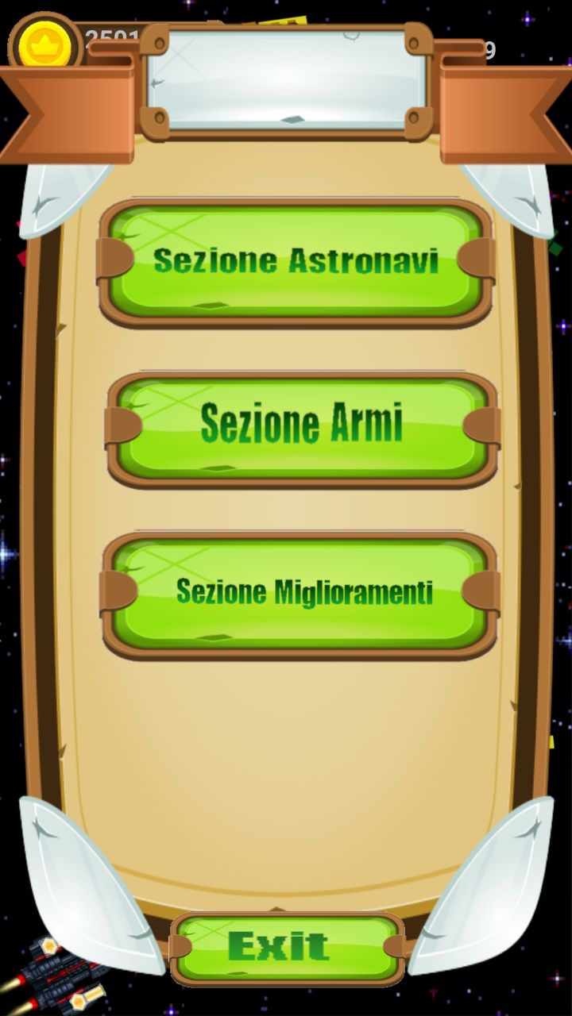

SEZIONE ASTRONAVI

La Sezione Astronavi ci mette di fronte a 3 tipi di astronavi (GreenSpaceShip, RedSpaceShip, Ultimate) ognuna di queste con caratteristiche differenti. Per ogni astronave è disponibile una descrizione in cui vengono descritte le sue caratteristiche specifiche, la storia, il valore della vita e il costo per effettuarne l’acquisto.

GREENSPACESHIP

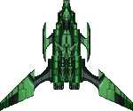
La GreenSpaceShip è l’astronave base ed è quella che controlleremo all’inizio. L’astronave ha una vita pari a 300 hp e non è necessario comprarla ma quando avviamo il gioco è già selezionata di default. A differenza delle altre astronavi più evolute la GreenSpaceShip può equipaggiare una sola arma. Questo particolare ci creerà alcuni svantaggi quando saremo ad un Score piuttosto elevato perché lo sparo dei proiettili in una sola traiettoria non basterà a sconfiggere tutti i nemici.
Inoltre la vita non sarà abbastanza sufficiente per i danni sempre maggiori.

Qui possiamo osservare la specifica sezione dedicata alla greenSpaceShip:

SCREEN GREENSPACESHIP

REDSPACESHIP
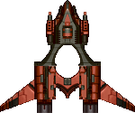
La RedSpaceShip è un’astronave più moderna rispetto alla GreenSpaceShip. La sua vita è di 500 hp. Il prezzo di questa astronave è di 8000 Coin. La particolarità che la distingue dalle altre astronavi è che per essere controllata deve
equipaggiare due armi. Questo particolare gli consente di sparare proiettili in due direzioni rettilinee e quindi di sconfiggere il doppio dei nemici rispetto alla GreenSpaceShip. La vita migliorata insieme alla seguente abilità ci consentirà di ottenere risultati più alti e soddisfacenti. Ma se vorresti veramente dominare lo spazio l’astronave giusta è l’Ultimate.

Qui possiamo osservare la specifica sezione dedicata alla RedSpaceShip:

SCREEN REDSPACESHIP

ULTIMATE

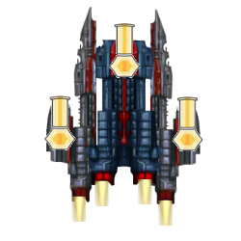
L’Ultimate è l’astronave più forte del gioco per le sue sorprendenti caratteristiche. Non è affatto semplice acquistarla perché il suo costo è molto elevato (18000 Coin). Quando si acquista è automaticamente equipaggiata con le 2 armi più forti del gioco. Quindi insieme ad essa si comprano anche i 2 cannoni. La sua vita è molto alta 1000 hp. E’ un’astronave molto forte, ed è per questo che richiede molti Coin per essere acquistata. E’ in grado di resistere a molte collisioni e questo ci permetterà di raggiungere record inimmaginabili.

Qui possiamo osservare la specifica sezione dedicata alla Ultimate:

SCREEN ULTIMATE

SEZIONE ARMI

La sezione armi ci presenta 3 tipi di armi che possiamo equipaggiare alle nostre astronavi ad eccezione dell’Ultimate che è già integrata con l’arma più forte. Quindi l’equipaggiamento di queste singole armi sarà valido solo per la GreenSpaceShip e la RedSpaceShip.

SCREEN SEZIONE ARMI

BLUSTER LIGTH



Questa arma è l’arma base da cui si inizia. Spara proiettili di piccolo spessore e la potenza di fuoco è molto bassa. Questo influenza molto la velocità con cui i proiettili sono sparati. Quando si è ad un elevato Score i proiettili non fanno in tempo a colpire i nemici perché sono troppo veloci.

BLUSTER MEDIUM



Questa arma è un’arma piuttosto avanzata rispetto a quella precedente. La potenza di fuoco è maggiore e di conseguenza i proiettili verranno sparati con una maggiore potenza e quindi c’è la possibilità di fare più danno.

BLUSTER HEAVY



Questa è l’arma con potenza di fuoco maggiore ed è anche la più forte di tutto il gioco.
Spara i proiettili ad una velocità notevolmente più alta per la sua straordinaria potenza di fuoco. I proiettili hanno una dimensione gigantesca e causano un danno enorme. Se vuoi ottenere Score impensabili è sicuramente l’arma giusta !

PARTE DI CODICE E DI FUNZIONAMENTO

Per comprendere al meglio il funzionamento del progetto è necessario introdurre le classi che lo compongono spiegandone il funzionamento. Successivamente verranno spiegate le Activity che costituiscono l’intero progetto in cui verranno istanziati oggetti su cui verranno invocati i metodi delle varie classi.

DatabaseHelper.java

E’necessario introdurre il funzionamento di questa classe per la funzione fondamentale che svolge all’interno del nostro progetto. Questa classe ci ha permesso di creare un database interno all’applicazione che contiene una tabella con i dati necessari da salvare. Senza l’uso di questo database i dati si perderebbero ogni volta che viene chiusa l’applicazione. Ora descriveremo nel dettaglio il codice che contiene questa classe e la tabella che viene creata quando si istanzia un nuovo oggetto DatabaseHelper.

La classe DatabaseHelper estende la classe SqLiteOpenHelper ( un classe helper per la gestione di un database; delle varie operazioni e anche delle varie versioni) le variabili dichiarate si riferiscono al nome del Database e ai vari nomi dei campi.
Tutti questi dati vengo salvati all’interno della tabella storage.
Id: numero id del record
Result: il numero dei Coin disponibili
Score: lo Score massimo ottenuto
Il campo Green può contenere 2 interi : 1 nel caso in cui l’astronave non sia stata selezionata per la battaglia, 2 nel caso sia stata selezionata
Il campo Red può contenere 3 interi: 0 nel caso in cui l’astronave non sia stata comprata, 1 comprata ma non selezionata, 2 selezionata
Lo stesso vale per l’Ultimate e i campi successivi
Il campo g1 light bluster equipaggiata all’astronave green
Il campo g2 medium bluster equipaggiata all’astronave green
Il campo g3 heavy bluster equipaggiata all’astronave green
Il campo r1,r2,r3 armi equipaggiate all’astronave red
Il campo u2 si riferisce all’arma equipaggiata alla Ultimate che può essere solo 1: la heavy bluster.

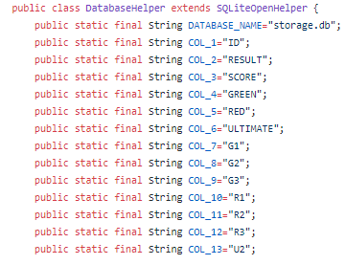

Il costruttore di questa classe riceve un riferimento al Context nonché il nome del database da cercare e la sua versione.
Il metodo onCreate viene invocato solo alla prima richiesta del database nella vita dell’app ossia quando il database ancora non esiste.
Il metodo onUpgrade invocato quando si istanzia un oggetto che crea un database uguale a quello già creato. Elimina il database che si sta per creare se esiste già.

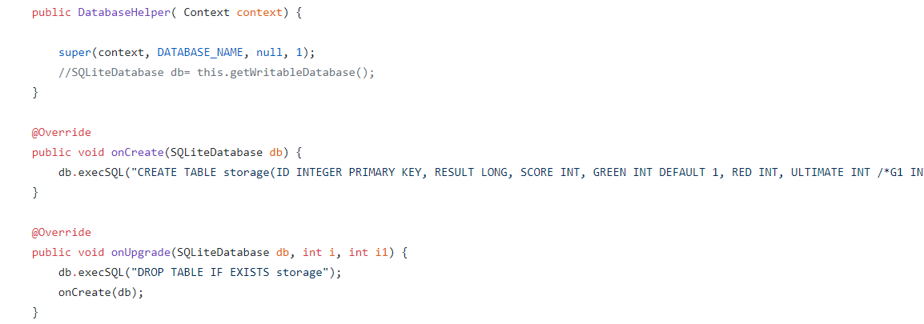

Il metodo insertData() ha come valore di ritorno un booleano che ritorna true se i valori sono stati inseriti correttamente nella tabella. I parametri vengono inseriti in un record della tabella.

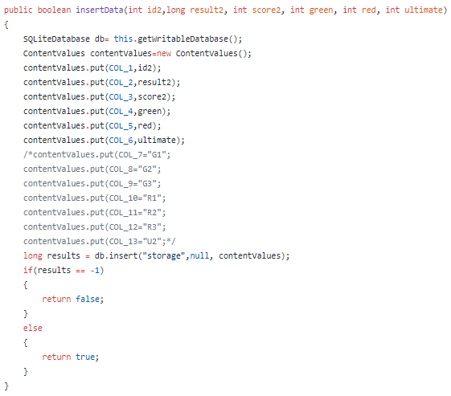

Il metodo selectData() restituisce il record della tabella con tutti i campi.
Il metodo che viene invocato sul riferimento dell’oggetto getWritableDatabase() restituisce un oggetto SqlLiteDatabase che fornisce metodi per eseguire query SQL e SQLite.
Sull’oggetto db viene invocato il metodo rawQuery() che prende come parametro la query “SELECT * from storage” e la esegue mettendo il risultato dell’occorrenza all’interno dell’oggetto Cursor. Il metodo restituisce l’oggetto Cursor che contiene il record del risultato della query.
Successivamente verranno definiti i vari metodi update per avere la possibilità di modificare i vari campi del record della tabella. Ognuno di questi metodi ha la sintassi uguale con la sola differenza che la modifica avviene su un campo differente.
Prendendo come esempio il metodo updateData(), inizialmente viene definito un oggetto sqlLiteDatabase sul quale verrà eseguito il metodo update. Viene definito anche un oggetto ContentValues un insieme vuoto di valori con una dimensione iniziale predefinita. Su questo oggetto viene invocato il metodo put che aggiunge all’insieme vuoto il valore dei Coin aggiornati in questo caso ci si riferisce alla variabile “result2”. L’ insieme che ora contiene il valore del campo aggiornato viene passato come parametro al metodo update() che esegue la modifica sul campo corrispondente del record della tabella “storage”.
Questo principio di modifica vale per tutti i metodi update() dei vari campi.
Ogni campo del record ha il proprio metodo update.
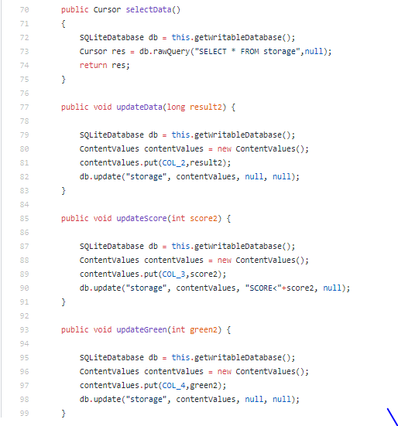
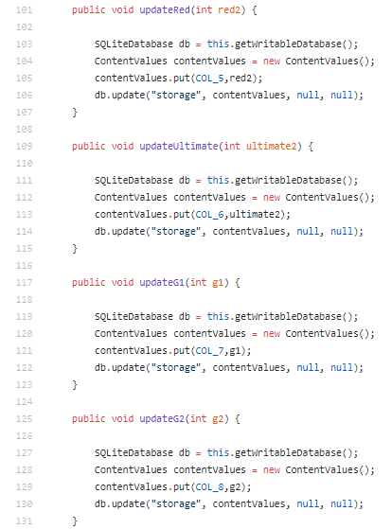

Storage.java
Questa classe è stata ideata per salvare temporaneamente i progressi del gioco affinché non vengano salvati successivamente nel database.
Per recuperare il valore di una variabile in un'altra classe è possibile scrivere storage.variabile (Es: storage.green)

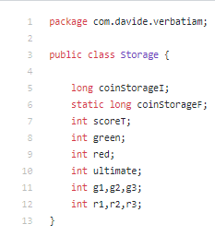

Costants.java
La classe Constants invece serve a definire la lunghezza e la larghezza del display di un qualsiasi dispositivo, in modo da rendere l’applicazione il più compatibile possibile.
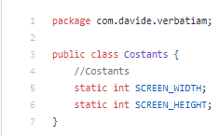

DrawableCostants.java
La classe DrawableCostants.java è una classe d’appoggio creata per salvare gli eventi che l’utente fa all’interno dello shop, come ad esempio la selezione delle astronavi.
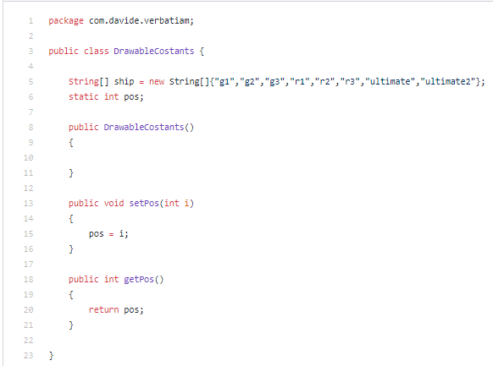

Player.java
La classe Player estende AppCompatImageView, nel costruttore vengono passati:
Il Context è il riferimento all’oggetto;
La x e la y sono le coordinate su cui verrà posizionato l’oggetto Player nel Layout.
All’interno del costruttore viene definita la variabile string con il nome dell’immagine dell’astronave, presente nella cartella Drawable di Android Studio. L’astronave viene scelta dall’utente durante la selezione o l’acquisto all’interno dello shop.
Nella riga successiva la variabile “string” viene convertita in un oggetto drawable a cui viene assegnata una risorsa (context.getPackageName()). Questo oggetto drawable viene decodificato in un id che definirà la variabile “id”.
Successivamente viene istanziato un oggetto drawable che prende il parametro dell’id definito precedentemente. Poi vengono invocati dei metodi sull’oggetto stesso. L’immagine viene settata con l’oggetto drawable e si viene definita la posizione sulla quale l’immagine dovrà essere posizionata all’interno del layout. Inoltre viene definito anche l’oggetto Rect che sarà di fondamentale importanza per controllare la collisione tra l’astronave e i nemici. L’oggetto Rect è un rettangolo che ha le stesse dimensioni dell’astronave che si sta controllando.
Il metodo getRect() ritorna l’oggetto Rect.
Il metodo setRect() permette di modificare le dimensioni dell’oggetto Rect.
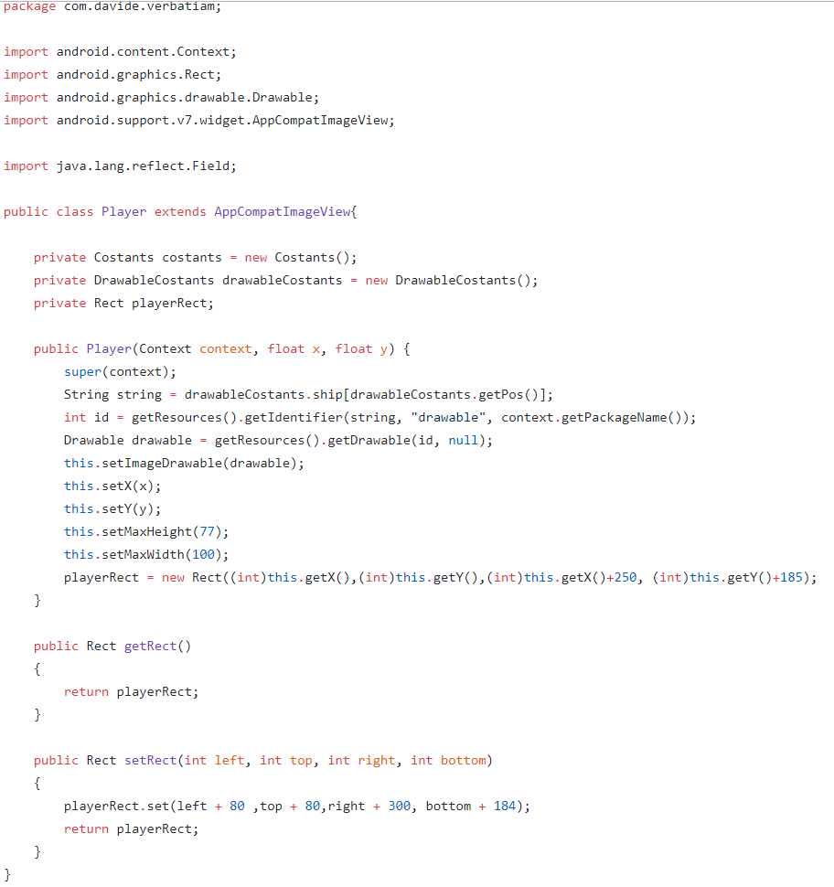

Enemy.java
La classe Enemy estende la classe AppCompatImageView, oltre alla dichiarazione delle altre variabili viene definito un array di ImageView “images” che contiene al suo interno le 4 immagini degli Enemy.
Il costruttore prende come parametro:
Un Context: il riferimento all’oggetto Enemy
L’x e y le coordinate su cui verrà posizionato l’oggetto Enemy nel Layout.
Inizialmente viene definita la variabile “path” con un indice casuale dell’array di Enemy definito fuori dal costruttore. Poi l’immagine del nemico generato casualmente viene messa all’interno della variabile “drawable”. Poi viene creato un layout attorno all’immagine in cui viene definita la sua altezza e larghezza.
L’immagine viene settata con l’oggetto drawable, e viene definita la sua posizione nel Layout. Successivamente viene definito l’oggetto “boundsEnemy” con le dimensioni dell’oggetto Enemy (questo oggetto servirà per la collisione tra nemico e astronave).
Viene definito un Handler che esegue il metodo updateY() ogni 10 millisecondi.
Il metodo updateY aumenta la Y dell’immagine e vengono settate anche le dimensioni del rettangolo che circoscrive l’immagine del Enemy. Perché il nemico si muove sul piano e le sue coordinate cambiano. Inizialmente la Y del Enemy viene incrementata di 3. Questo metodo viene eseguito ogni 10 millisecondi all’interno del metodo run del handler.
Il medoto getSpeed() ritorna lo speed corrente mentre setSpeed() ci permette di modificarlo( per aumentare la velocita con cui il nemico scende).
Il medoto stopHandler() stoppa l’handler (questo handler è utile quando si mette in pausa la partita e quando si perde)

Costruttore e metodi (updateY(), getSpeedY(), setSpeedY(), stoHandler(), collide(), collideShield(), getBoundEnemy() )

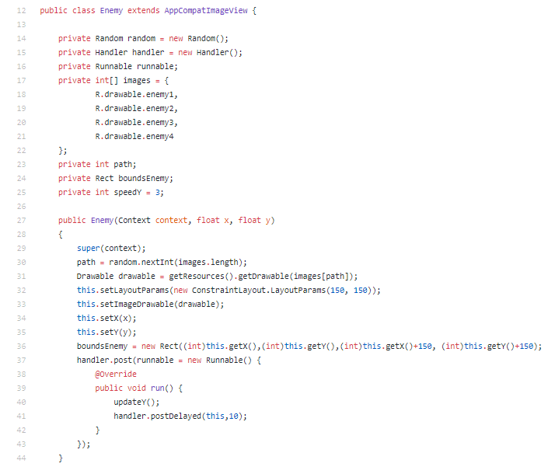

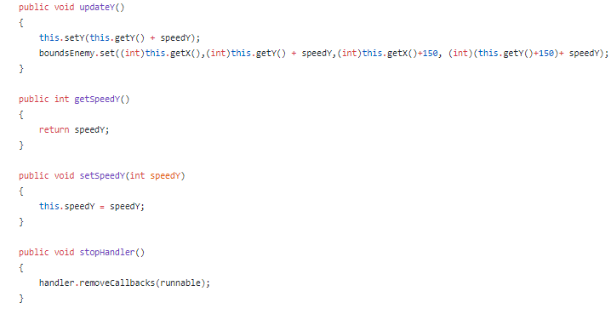
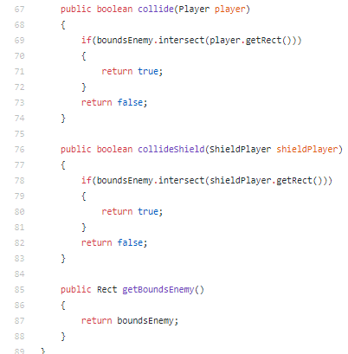
Il metodo collide() ritorna “true” se il rettangolo delle dimensioni del nemico collide con il rettangolo dell’astronave.
Il metodo collideShield() ritorna “true” se il rettangolo delle dimensioni del nemico collide con il rettangolo dello shield (classe ShieldPlayer verrà spiegata succesivamente).
Il metodo getBoundsEnemy ritorna l’oggetto boundsEnemy.

Molte classi che verranno spiegate d’ora in poi presentano le stesse caratteristiche della classe Enemy riguardo al costruttore e ai metodi di esemplare.

ShieldPlayer.java
L’oggetto che viene istanziato da questa classe è lo shield che circoscrive l’astronave quando viene presa la pallina dello shield.
La classe ShieldPlayer è estesa da AppCompatImageView, il suo costruttore ha gli stessi parametri delle classi Player ed Enemy. I metodi e il funzionamento di questa classe sono analoghi a quelli della classe Enemy. Viene definito l’oggetto drawable con l’immagine dello shield e successivamente vengono definite: la sua posizione, le dimensioni, il suo rettangolo (shieldRect).
Il metodo getRect() restituisce l’oggetto shieldRect e setRect() permette di modificarlo.
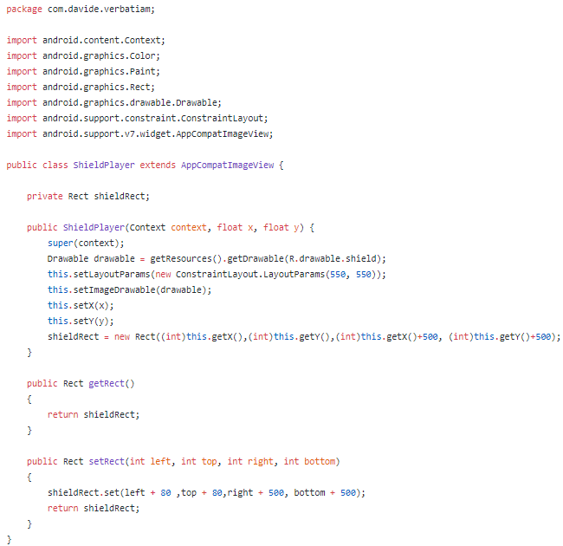

Shield.java
L’oggetto che viene istanziato da questa classe è lo shield che spawna insieme agli Enemy.
La classe Shield estende la classe AppCompatImageView, il suo costruttore contiene al suo interno gli stessi metodi della classe Enemy. L’immagine dello shield viene posizionata sul layout secondo i parametri x,y del costruttore, viene definito il suo rettangolo per le collisioni con l’astronave, inoltre viene definito anche un Handler che esegue il metodo updateY() ogni 10 millisecondi.

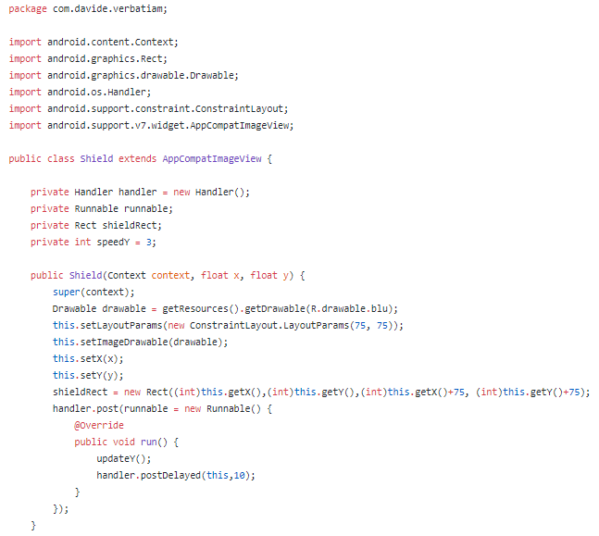
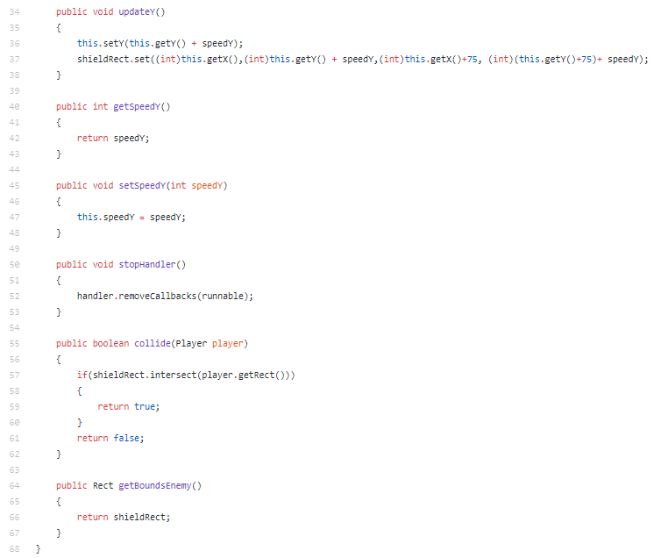

Bullet.java
L’oggetto che viene istanziato da questa classe e’ il proiettile che viene sparato dall’astronave nella battaglia. L’impostazione è sempre la stessa della classe Enemy.
La sola differenza è che nel metodo updateY() la Y dell’oggetto Bullet viene decrementata perché i proiettili dovranno attraversare il piano dal basso verso l’alto in direzione opposta a quella degli Enemy.
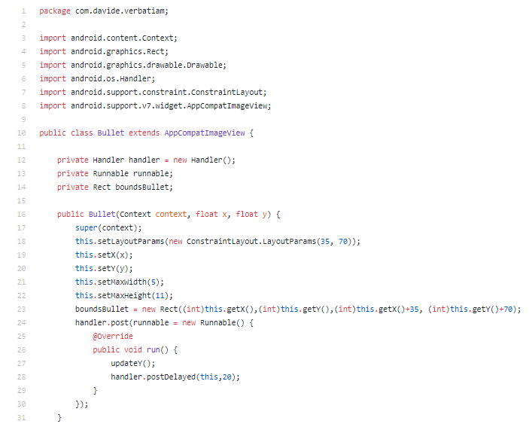

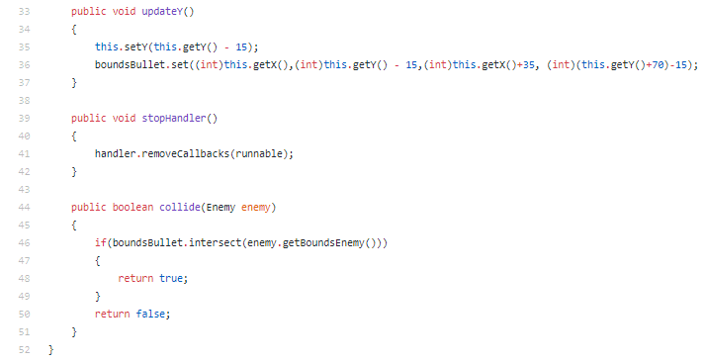

ExplosionPlayer.java
Questa esplosione segue gli stessi movimenti dell’astronave inizialmente è invisibile ma quando avviene la collisione diventa visibile.
L’oggetto istanziato da questa classe è usato per l’animazione dell’esplosione quando avviene una collisione. Nel costruttore viene settato il background dell’immagine con il file xml runExplosion.xml che contiene al suo interno un’animazione costituita da 16 ImageView. Successivamente vengono definite la posizione, le dimensioni e infine l’oggetto runExplosion con il background dell’ImageView.
Il metodo startAnimation() esegue l’animazione del runExplosion.xml. Ogni ImageView viene mostrata per 30 millisecondi. Questo metodo risulta utile quando l’astronave viene distrutta ed esplode.

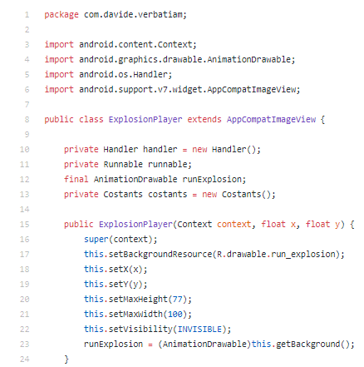
File xml runExplosion.xml
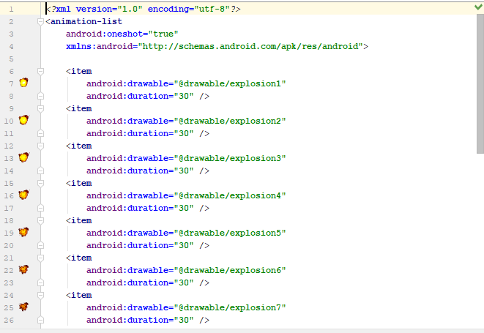

ExplosionEnemy.java
Questa classe è riconducibile alla classe Enemy perché l’esplosione viene creata insieme agli Enemy con l’unica differenza che all’inizio l’oggetto è invisibile, ma quando un proiettile o il player collide con il nemico, l’oggetto diventa visibile e nello stesso istante viene anche eseguito un metodo che serve per animare l’esplosione.

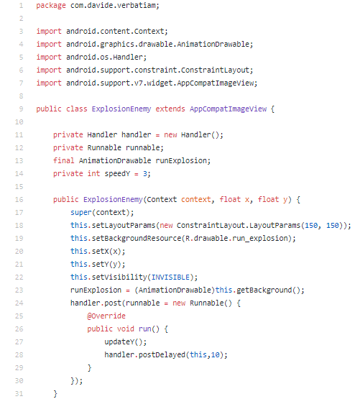

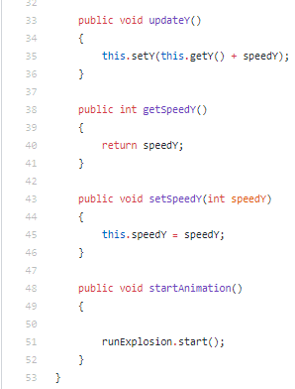

MainActivity.java
La MainActivity.java è usata per il funzionamento e la struttura del menù principale.
In questa Activity avviene la gestione:
del tipo di evento sui bottoni START, SHOP, EXIT che sono i fondamenti da cui il gioco svolge le operazioni più importanti;
dalla visibilità dei vari ConstraintLayout in base al bottone che viene premuto;
dell’intero shop con le varie sezioni al suo interno;
e il salvataggio dei dati in un Database interno all’applicazione grazie all’uso della classe DatabaseHelper.java.
Ora vedremo nello specifico le varie funzioni di questa Activity:

START (AVVIO DELLA BATTAGLIA)
Quando avviene un evento Click sull’immagine Start viene avviato un Handler ovvero un thread che esegue porzioni di codice ogni tot tempo stabilito dal programmatore.
Inizialmente all’interno di questo Handler viene mostrato il livello della barra di progressione. Successivamente viene eseguito un controllo sulla progressione della barra.
Finchè il caricamento è minore di 100 la barra continuerà ad incrementarsi e quando arriverà a 100 il gioco verrà eseguito attraverso l’esecuzione del metodo StartGame() inoltre la barra di progressione verrà rimessa a 0.
HandlerCount.postDelayed(this,500) permette di ripetere le righe di codice scritta prima.

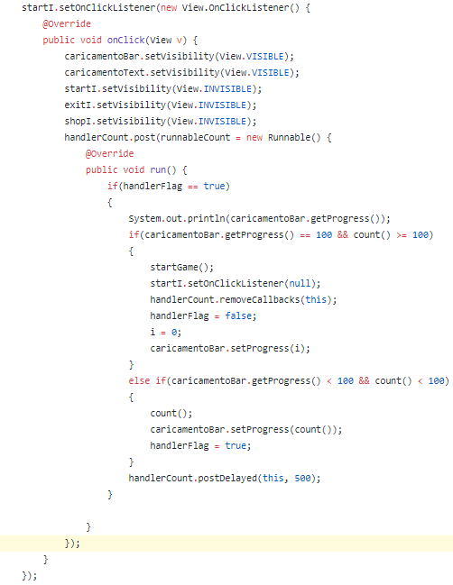

Metodi usati nell’evento click dell’immagine Start
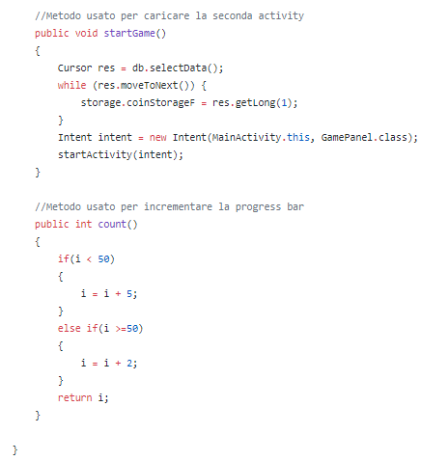

SHOP (AVVIO DELLO SHOP)

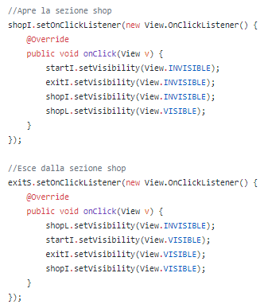
Cliccando sull’immagine SHOP vengono resi invisibili i pulsanti START, SHOP, EXIT e reso visibile il ConstraintLayout dello shop con le varie sezioni.
Cliccando EXIT viene fatta l’operazione contraria.
Cliccando sull’immagine della sezione astronave a sua volta viene mostrato un secondo layout con la possibilità di scegliere tra 3 tipi di astronavi. Il Click sull’immagine exit permetterà l’uscita dalla sezione.

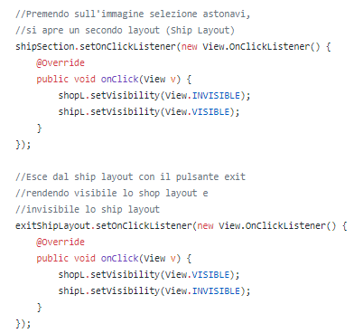

Descrizione (Sezione Astronavi)
Ogni astronave ha la sua sezione specifica con la sua descrizione. Qui è presente il codice per l’evento Click sull’immagine di ogni astronave. Quando avviene un Click sull’immagine dell’astronave GreenSpaceShip, si apre un layout con la descrizione dell’astronave e immagini (con funzione da pulsante), Torna Indietro e Seleziona.
N.B La GreenSpaceShip è già selezionata di default.
Per quanto riguarda le altre astronavi oltre alla gestione della visibilità del nuovo layout vengono fatti dei controlli sull’acquisto e la selezione della singola astronave.
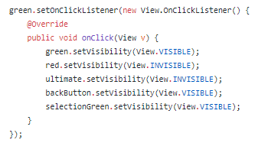
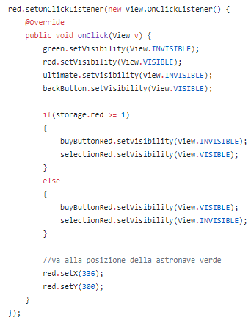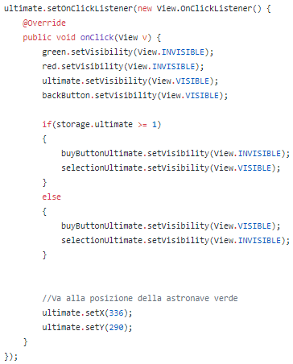

Nel costruttore della classe MainActivity viene definito un oggetto SqLiteOpenHelper (db) che fa riferimento al database contente la tabella “storage”.
Quando l’utente fa l’accesso al gioco per la prima volta viene invocato sull’oggetto “db” il metodo SelectData() che ritorna un oggetto di tipo Cursor: questo oggetto fornisce l’accesso in modalità di lettura-scrittura al result set restituito dalla query. Attraverso ad un ciclo sull’oggetto Cursor sarà possibile avere accesso ai dati ottenuti. Sull’oggetto Cursor “res” viene invocato il metodo getCount() che restituisce il numero di record che sono all’interno della tabella. Con il primo accesso al gioco la tabella non avrà record quindi di conseguenza, il getCount() restituirà 0. Se restituisce 0 verrà inserito un record all’interno del database che configurerà il gioco per avere la selezione della astronave greenSpaceShip, lo Score e i Coin con valore 0. Se invece il valore restituito è diverso da 0 viene fatto un ciclo while sull’oggetto “res” che ci darà la possibilità di scorrerlo e di accedere a tutti i valori dei campi del record della tabella storage. Ogni corrispettivo valore viene messo all’interno delle variabili d’appoggio della classe storage. Il nome di queste variabili è uguale al nome del campo a cui si riferiscono. Queste variabili storage ci consentiranno di usare i valori ricavati dalla tabella “storage”, di compiere le operazioni necessarie per il funzionamento del gioco e in caso di modifica di aggiornare il database.
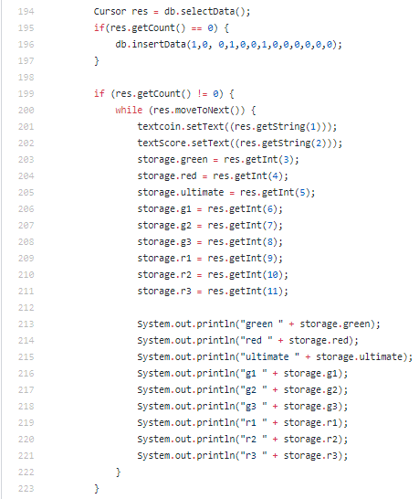

Pulsanti Seleziona e Compra (Astronavi e Armi)
Ora vedremo il codice dei seguenti eventi sull’immagine Seleziona e Compra di ciascuna astronave.
La greenSpaceShip è l’astronave che il gioco offre quando si inizia a giocare, di conseguenza la sua sezione ci offrirà soltanto la possibilità di selezionarla. Facendo un Click sul pulsante “Seleziona” verrà rilevato un evento setOnClickListener sulla corrispettiva immagine che invocherà all’interno del metodo stesso il metodo weapon() che prende come parametro la stringa “green”. (Il metodo weapon() verrà spiegato successivamente)

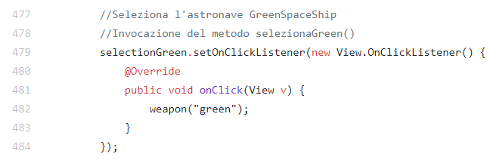

I metodi per i “Seleziona” delle altre astronavi sono analoghi.
Il metodo weapon() gestisce con un switch tutti i casi per la selezione delle astronavi con l’equipaggiamento della corrispettiva arma. Invoca a seconda dello specifico caso il metodo specifico per la selezione dell’astronave o dell’arma che vogliamo.

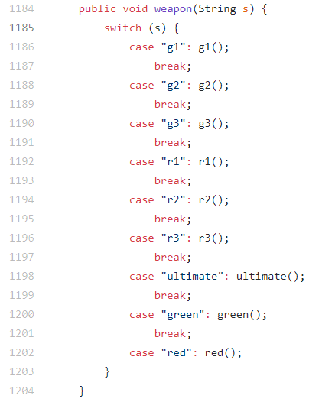

Ad esempio nel caso precedente avevamo selezionato l’astronave “green”, il metodo weapon() riceve il parametro “green” ed invoca il metodo green().
Nel metodo green() viene effettuato un controllo: Se la variabile d’appoggio della classe storage che fa riferimento al valore del campo “green” nel record della tabella storage è uguale a 1 o maggiore (ciò significa che l’astronave è acquistata ) viene effettuato un controllo sulle possibili armi selezionate con l’astronave redSpaceship e se l’astronave redSpaceShip ed Ultimate sono selezionate. Se uno di questi controlli è vero la variabile che fa riferimento al campo specifico viene rimessa a 1 (acquistato ma non selezionato) e viene aggiornato il campo del database.

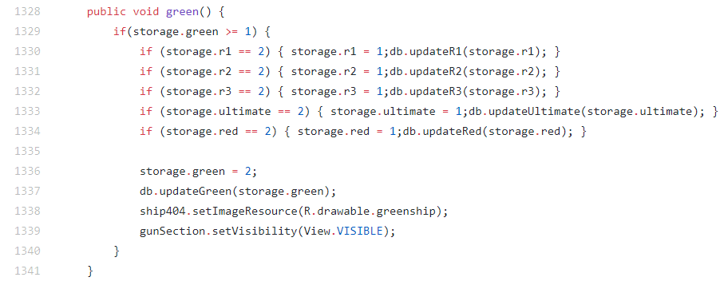

Ora che abbiamo scelto l’astronave vorremo selezionare anche una arma da equipaggiare.
A seconda dell’astronave scelta vengo mostrati sul Layout le immagini che fanno riferimento ad essa. Ad esempio se selezioniamo la greenSpaceShip le immagini delle armi associate ad essa prenderanno il nome di “g1” “g2” “g3” mentre per la redSpaceShip “r1” “r2” “r3”. Con la selezione dell’Ultimate non c’è il bisogno di selezionare un’arma perchè viene acquistata direttamente con la heavy Bluster (l’arma 3).

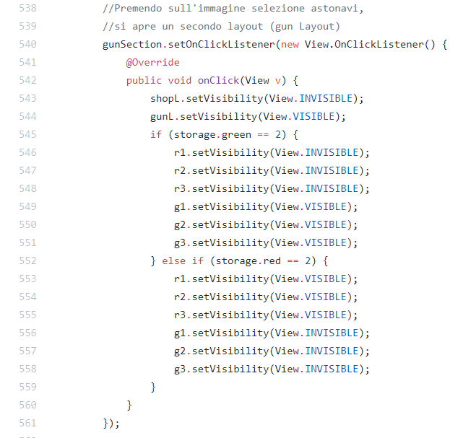

Qui possiamo vedere un esempio di quando clicchiamo sull’immagine dell’arma specifica per l’astronave greenSpaceShip:

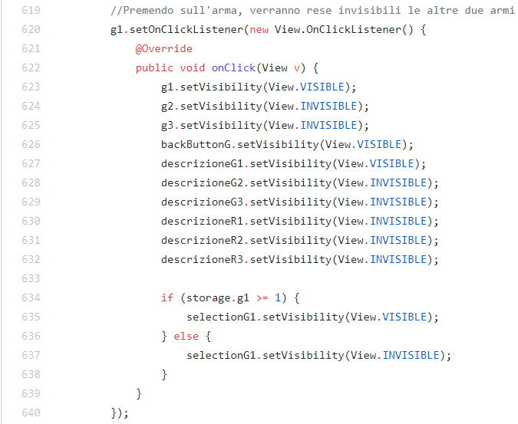

Se all’astronave “green” selezionata in precedenza volessimo equipaggiare l’arma “g1” quando faremo un Click sull’immagine “Seleziona” nella Sezione dell’arma Light Bluster il metodo weapon() invocherebbe il metodo g1() .

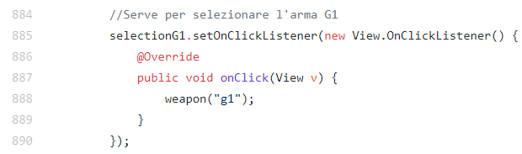
Il principio del metodo g1() è simile a quello della selezione dell’astronave. Viene effettuato un controllo: Se la variabile d’appoggio della classe storage che fa riferimento al valore del campo “g1” nel record della tabella storage è uguale a 1 o maggiore (ciò significa che g1 è acquistata ) viene effettuato un controllo sulle altre armi selezionate con la stessa astronave e anche dalla redSpaceship ma anche se l’astronave redSpaceShip ed Ultimate sono selezionate. Se uno di questi controlli è vero la variabile che fa riferimento al campo specifico viene rimessa a 1 (acquistato ma non selezionato) e viene aggiornato il campo del database.
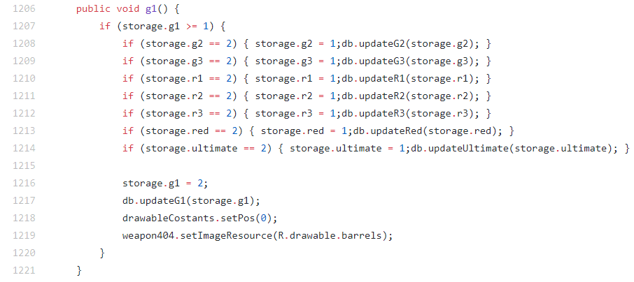

Questo è un esempio di Selezione di un astronave con la corrispettiva arma. Il procedimento è analogo per la selezione delle altre astronavi e armi.

Ora vedremo i metodi che ci permettono di acquistare le astronavi. In particolare la redSpaceShip e L’ultimate.

Per acquistare un’astronave viene estrapolato il dato dei Coin effettivi da database. Questi Coin sono quelli che possediamo al momento dell’acquisto. Successivamente viene effettuato un controllo se i Coin sono sufficienti per acquistare l’astronave e anche se quell’astronave non è già stata acquistata. Se questo controllo è vero, ai nostri Coin viene sottratto il prezzo dell’astronave e il valore viene aggiornato nel Database. L’astronave redSpaceShip viene acquistata direttamente con i due cannoni dell’arma base mentre l’astronave Ultimate con i cannoni della heavy Bluster ed esclude la possibilità di equipaggiare le armi più deboli.

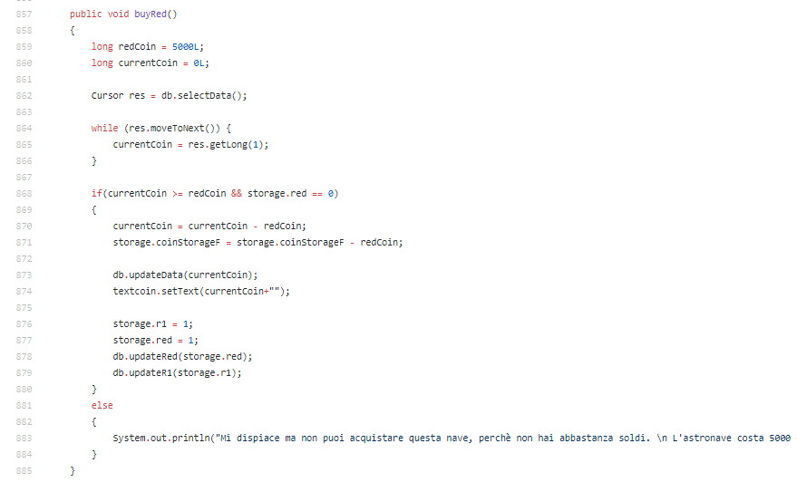
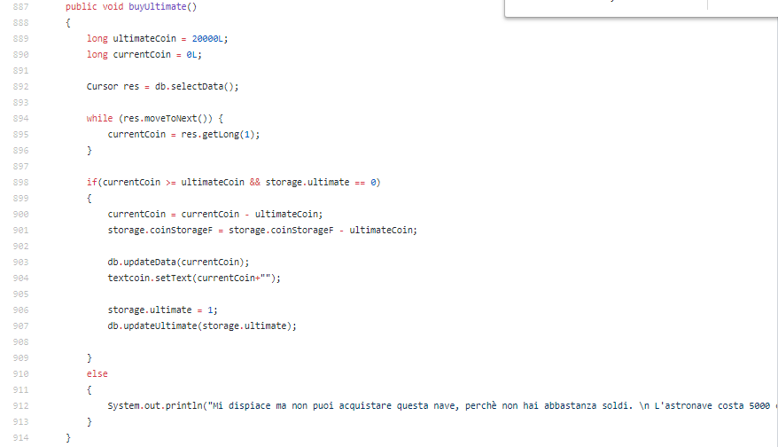

BackButton e ExitG (Per uscire dalle sezioni astronavi e armi)

Su ogni sezione dell’astronave specifica, a sinistra del layout troviamo il pulsante “torna indietro” all’evento click su questa immagine viene reso invisibile tutto quello che riguarda il layout corrente (l’astronave specifica sopra la descrizione, la sua descrizione, i pulsanti seleziona o compra) e si tornerà al layout precedente con le varie sezioni delle astronavi.

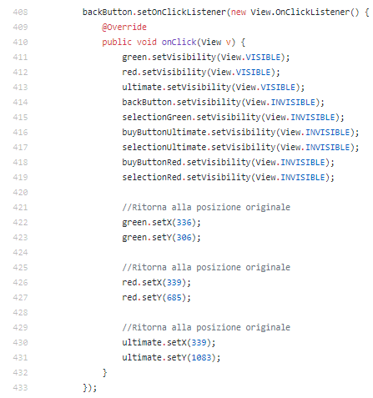

Lo stesso funzionamento è applicato anche all’immagine “torna indietro” posta nel Layout della sezione specifica dell’arma. All’evento Click su questa immagine vengono mostrate le armi che fanno riferimento all’astronave che abbiamo selezionato per la battaglia.

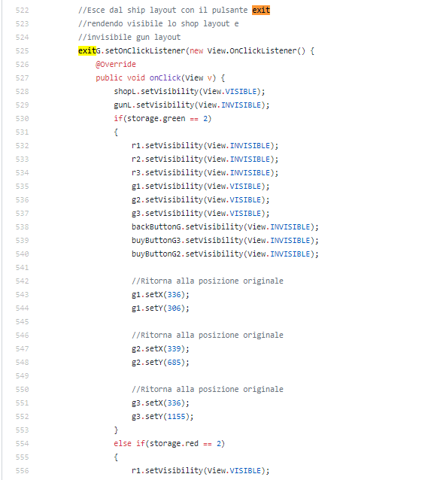

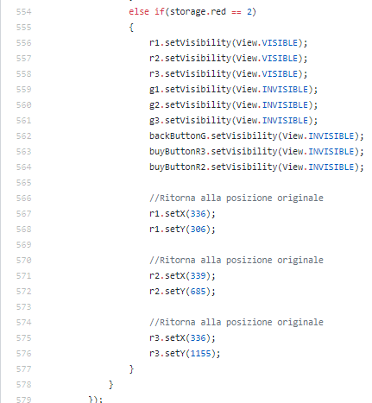

GamePanel.java
Questa classe è stata creata per gestire l’intera partita del gioco.
Si occupa della gestione dei movimenti dell’astronave, la creazione dei nemici, dello shield e dei proiettili.

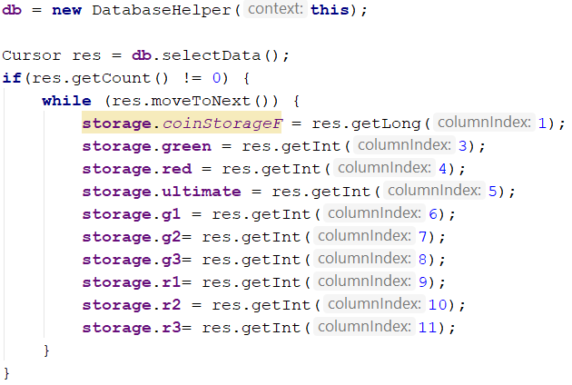

L’inizializzazione della classe DatabaseHelper.java viene usata per assegnare alle variabili d’appoggio della classe Storage i valori salvati nel database che serviranno successivamente ad effettuare dei controlli specifici per la gestione del gioco.

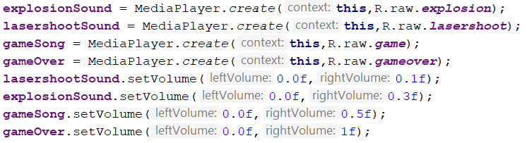

Qua vengono inizializzate le variabili di tipo MediaPlayer che serviranno per aggiungere musiche o clip audio per l’effetto sonoro del gioco.

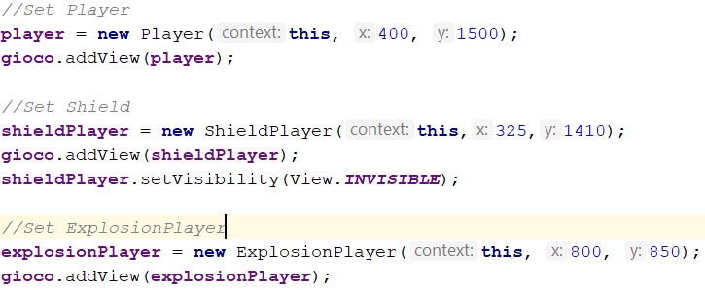

Inizializzazione degli oggetti Player, ShieldPlayer ed ExplosionPlayer.
Inoltre durante l’inizializzazione viene specificata dove quest’oggetto deve essere posizionato all’interno del layout e successivamente aggiunto nel ConstraintLayout di nome gioco.

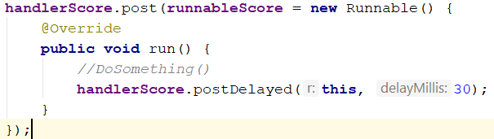

All’interno del costruttore GamePanel.java si possono trovare dei metodi Handler che servono per la gestione dei processi concorrenti.

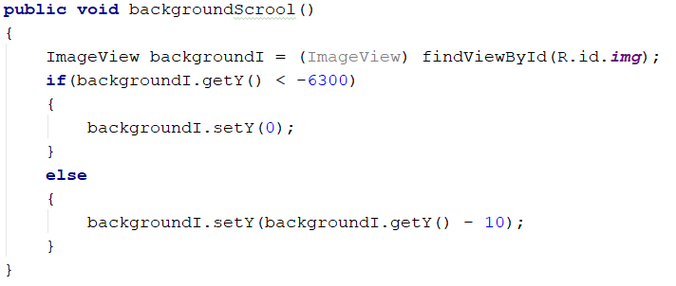
Questo metodo viene utilizzato per muovere in loop il background di sfondo.

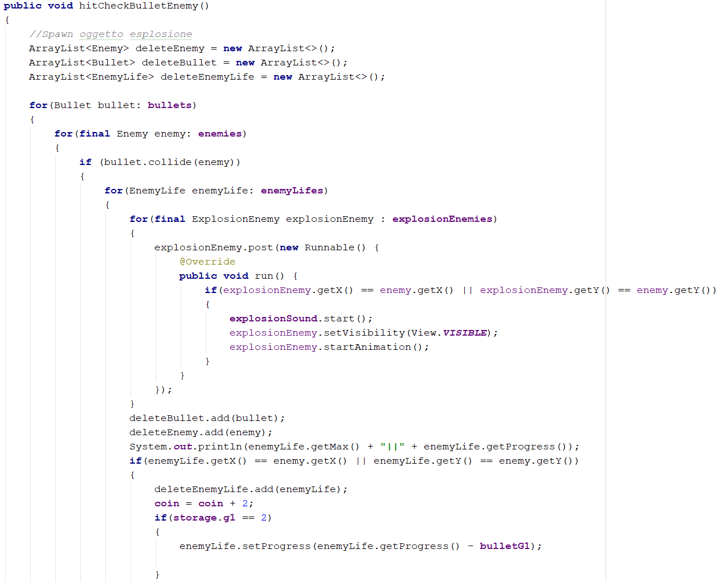

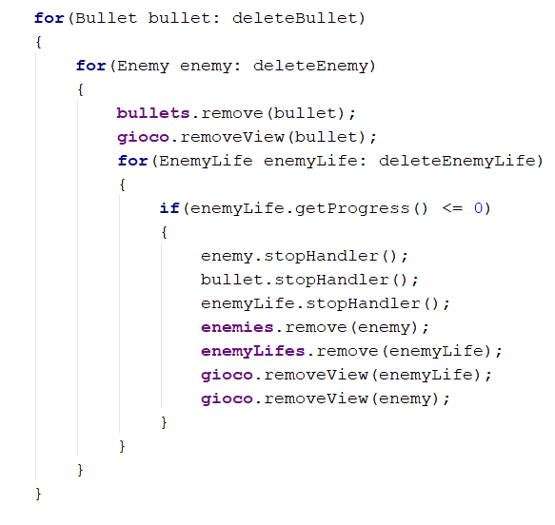
Il metodo hitCheckBulletEnemy() controlla la collisione fra il proiettile e il nemico.
Inizialmente vengono fatti più cicli for sui vari arrayList contenenti oggetti di tipo Enemy, Bullet e EnemyLife.
Successivamente se un proiettile collide con un nemico, allora viene fatta partire l’animazione dell’esplosione sul nemico colpito.
Gli arrayList che iniziano per “delete” sono costituiti dagli oggetti coinvolti dalla collisione.
Inoltre la ProgressBar del nemico diminuisce in base al danno che può fare il proiettile.
Nella seconda parte del metodo troviamo 3 foreach che servono per eliminare un determinato oggetto dalla View.

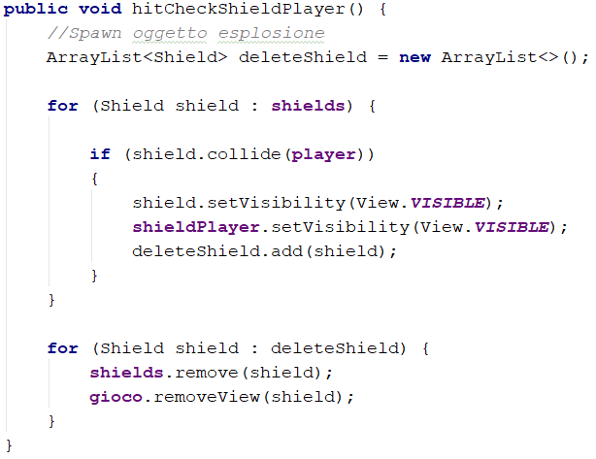

Questo metodo controlla la collisione tra lo scudo e il nemico.
Viene creato un arrayList di nome deleteShield contenente l’oggetto Shield.
Poi successivamente vengono usati una serie di foreach per effettuare due tipi di controlli distinti: il primo verifica se lo scudo che circoscrive l’astronave collide con un nemico, mentre il secondo serve per rimuovere all’interno della View lo shield.
Per rimuovere lo shield dalla view, si usa come nel metodo precedente l’arrayList deleteShield.

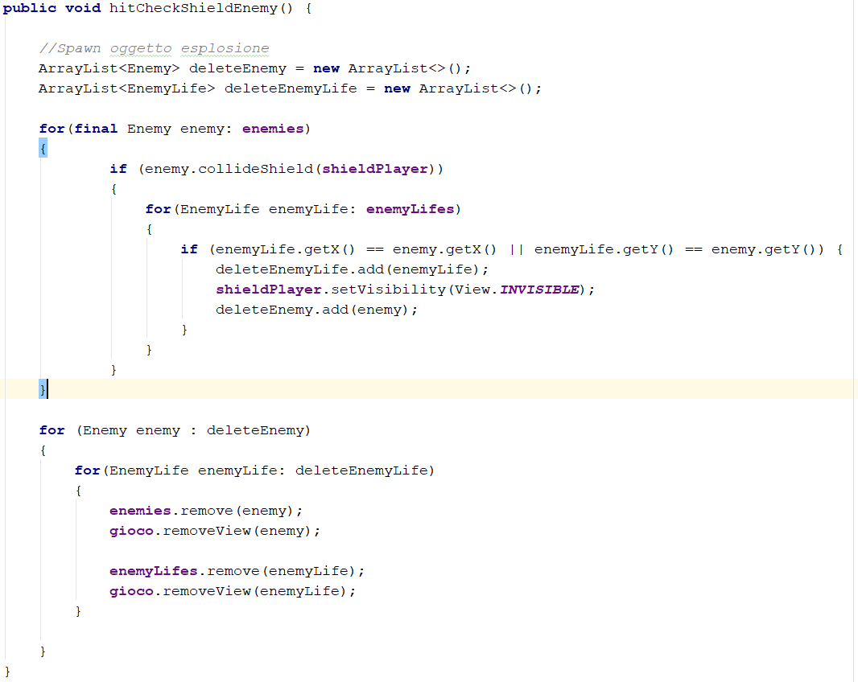

Questo metodo controlla la collisione tra la pallina con il simbolo dello scudo e con l’astronave.
Vengono creati 2 arrayList di nome deleteEnemy e deleteEnemyLife.
Poi successivamente vengono usati una serie di foreach per effettuare due tipi di controlli distinti: il primo verifica se lo scudo che circoscrive l’astronave collide con un nemico, mentre il secondo serve per rimuovere all’interno della View lo shield.
Per rimuovere lo shield dalla view, si usa come nel metodo precedente l’arrayList deleteShield.

